В ФОКе «Лианозово» прошло первенство СВАО по новусу
14.09.2015
В 1-й декаде сентября 2015 года в ФОКе «Лианозово», расположенном по адресу: ул. Зональная, д. 6, прошло первенство СВАО по новусу среди жителей с ограниченными возможностями здоровья в рамках спартакиады «Мир равных возможностей» в зачет межрайонной спартакиады «Кубок префекта СВАО – 2015».
Команда Останкинского района (Королев Андрей Михайлович и Сквирская Валентина Ивановна) в данных соревнованиях заняла 4 место.
Поздравляем наших участников!
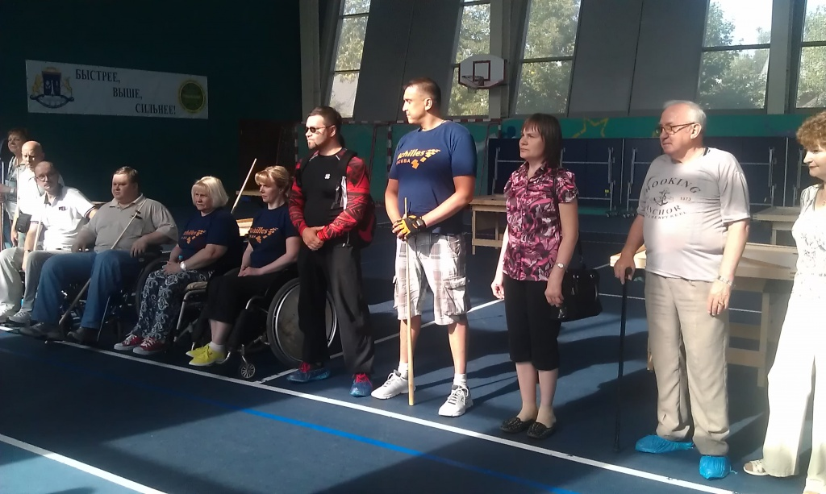

Адрес страницы: http://ostankino.mos.ru/news/detail/2153111.html
Управа Останкинского района города Москвы

